Государственное бюджетное дошкольное образовательное учреждение детский сад № 11 компенсирующего вида Красногвардейского района г. Санкт — Петербурга

Конспект занятия по декоративному рисованию с детьми средней группы дошкольного возраста:
«Кони глиняные мчатся»
(с использованием игровой, здоровьесберегающих технологий, технологии имитационного моделирования)

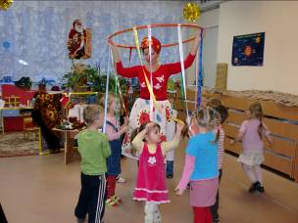

Воспитатель: Никитина Оксана Владимировна

Санкт-Петербург
2013 год

«Декорирование лошадки для карусели дымковскими узорами»

Реализация содержания программы в образовательных областях: «Познавательное развитие», «Речевое развитие», «Художественно- эстетическое развитие», «Физическое развитие», «Социально-коммуникативное развитие».

Цели: продолжать учить детей расписывать узорами по дымковским мотивам силуэты игрушки; развивать творческие способности, эстетическое восприятие; продолжать совершенствовать технику выполнения дымковского узора различными способами; закрепить знания об элементах дымковской росписи (круги, точки, волнистые линии, кольца и др.); воспитывать нравственно-патриотические чувства детей путем приобщения к культуре русского народа.

Виды детской деятельности: коммуникативная, игровая, изобразительная, познавательно- исследовательская, восприятие
фольклора.

Целевые ориентиры: знает характерные особенности дымковских игрушек, отличает их от изделий других промыслов, владеет навыками сравнения, рисует элементы узоров,

Материалы и оборудование: дымковские игрушки, иллюстрации, схемы выполнения дымковских узоров, изделия-образцы русского народного декоративно-прикладного искусства для оформления “выставки-ярмарки”, ширма, наглядное пособие - карусель. Для каждого ребенка: силуэты дымковских коней, вырезанных из картона, кисти, трубочки из туго смотанной бумаги – тычки, ватные палочки, гуашь.

Предварительная работа:
Ознакомление детей с народным декоративно-прикладным искусством, с народными промыслами. Подробное ознакомление с дымковской игрушкой, рисование элементов дымковской росписи, составление узоров, рассматривание иллюстраций и предметов декоративно-прикладного искусства.

Ход занятия.
Группа разделена на две зоны:
- выставка-ярмарка “Свистунья”;
- рабочая зона – столы, на которых все приготовлено для рисования.
Зоны разделены ширмой с надписью «Ярмарка “Свистунья”».
Дети сидят на стульчиках в рабочей зоне. Входит воспитатель в народном костюме.
Воспитатель: Сегодня, ребята, я хочу пригласить вас на ярмарку. А вы знаете, что такое ярмарка?
Ярмарка – это игрушки, подарки, игры, веселье. Раньше люди часто ходили туда продавать и покупать игрушки, необходимые для дома товары, веселиться, играть, отдыхать. Посмотрите, какие игрушки можно было купить на ярмарке (показывает дымковские игрушки). А что это за игрушки?
Дети: Дымковские.
Воспитатель: А почему они так называются?
Дети: вспоминают, отвечают.
Воспитатель: А из чего сделаны эти игрушки?
Дети: Из глины, их обжигают в печах, затем расписывают.
Воспитатель: Дети, а вы помните, как называлась ярмарка, на которой продавались дымковские игрушки?
Дети: Свистунья.
Воспитатель: Почему она так называлась?
Дети: Потому что сначала дымковские игрушки были свистульками.
Воспитатель: Ну вот, вы все знаете, молодцы! Теперь мы можем пойти на ярмарку.
Открывается ширма и дети с воспитателем проходят на выставку, рассматривают всё, беседуют. Воспитатель сопровождает рассматривание потешками.

Подходи, народ,
Тут веселье ждет.
Шум и гам, тарарам,
Карусели – вот.
А товары – там.

Подходи, не зевай
И товар выбирай!
Кому свисток,
А кому платок!
Платок расписной,
Подходи, дорогой!

Затем воспитатель выносит коробку.
Воспитатель: Ребята, а вот посмотрите, мастерицы из Дымково прислали нам подарок.
Достает из коробки карусельку, с прикрепленными к ней картонными лошадками.
Воспитатель: Ой, детки, посмотрите, мастерицы так спешили и кое-что забыли сделать. Что?
Дети: Расписать лошадок.
Воспитатель: Придется нам с вами сделать это самим.
Снимает лошадок с карусели и раздает детям.
Дети проходят в рабочую зону и рассаживаются за столы.
Воспитатель предлагает детям придумать узор для украшения лошадки на основе элементов дымковской росписи. Предлагает выбрать цветовую гамму и инструменты для выполнения росписи: кисти, ватные палочки, трубочки-тычки.
Дети приступают к работе.

В середине работы воспитатель проводит физкультминутку.

Сели мы на карусели,
На качели пересели,
Сто знакомых встретили,
На поклон ответили.

(Дети выполняют движения по сюжету потешки).

По окончании физкультминутки дети возвращаются к работе.
Когда работа закончена, воспитатель предлагает (пока сохнут лошадки) вернуться на ярмарку и поиграть в игру “Карусель”.
Взрослый стоит в центре, держа в руках обруч с ленточками. Дети берут концы лент в руки и двигаются по кругу.

Кони глиняные мчатся
На подставках, что есть сил.
И за хвост не удержаться,
Если гриву упустил.

(Дети подпрыгивают как лошадки).

Тихо, тихо
Завертелись карусели,
А потом, а потом
Все бегом, да все бегом.
Тише, тише – не спешите,
Карусель остановите.

Воспитатель: Ну вот, мы с вами и на ярмарке побывали, и на карусели покатались, пора возвращаться.
Дети еще раз обходят ярмарку, воспитатель поет потешки.

У торговца, у торговки
Покупали мы обновки.
Щупали и мерили,
Глазам своим не верили.

Пыль клубится по дорожке,
Едут с ярмарки детишки.
Все подарочки везут,
Да бараночки грызут!

(Все возвращаются к столам).

Воспитатель: Наши лошадки высохли и мы можем снова прикрепить их на карусельку. Теперь работа закончена. А как вы думаете, ребята, может быть дымковские мастерицы прислали нам нерасписаных лошадок, чтобы мы сами, по своему вкусу, украсили их? Скажем им за это спасибо! Скажем и нашим гостям спасибо и до свидания!

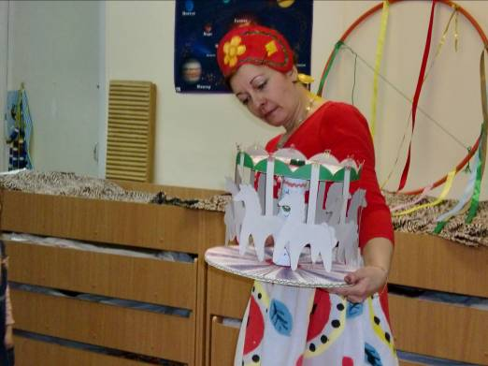

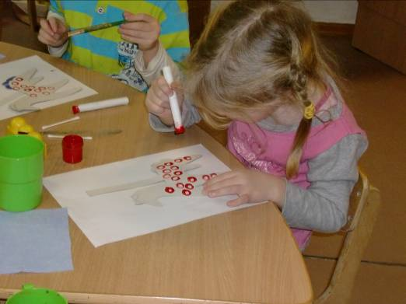

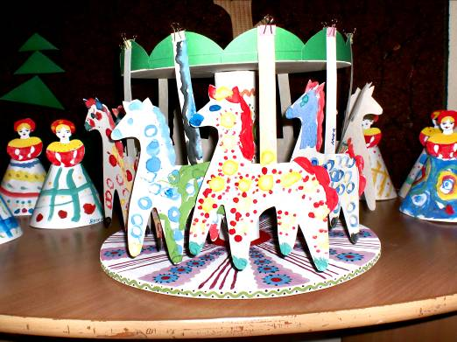

Используемая литература:

В. Крупин. “Дымка” Изд. “Малыш” Москва 1988 г;

А. Грибовская. “Обучение дошкольников декоративному рисованию, лепке, аппликации” Изд. “Скрипторий 2003” Москва 2009 г;

А. Никитина “Нетрадиционные техники рисования в детском саду” Изд. “Каро” СПб 2008 г;

Ю. Гомозова “Калейдоскоп чудесных ремесел” Изд. Академии развития Ярославль 1999 г.

